Lundi 23 mars
Rituel : La date du jour
Les élèves travaillent la date tous les jours en rituel. Cela passe par une phase orale avec un repérage sur un calendrier qui est joint à ce billet (annexe mars).

Consigne orale : -Quel jour somme nous ?
-Quel jour étions-nous HIER ?
-Quel jour seront nous DEMAIN ?
Nous passons ensuite par une phase écrite. L’élève recopie la date sur une feuille, une ardoise…

Consigne écrite : Ecris la date du jour :

AUJOURD’HUI NOUS SOMME LE
LUNDI 23 MARS

Comptine les voyelles
La comptine proposée sera travaillée tous les jours. Elle permet de discriminer les voyelles et de renforcer le repérage des rimes.
Les Voyelles
AAA
J’ai du chocolat
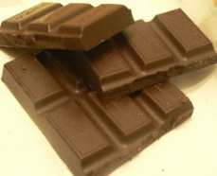
Cette photo par Auteur inconnu est soumise à la licence CC BY-SA
EEE
Je l’ai avalé
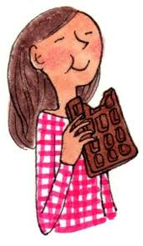
III
Il était exquis
OOO
J’en veux un plus gros
UUU
Tu n’en auras plus !!!
A E I O U

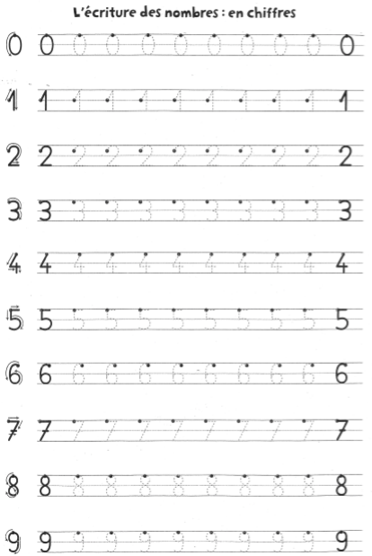

PHONOLOGIE
Le V
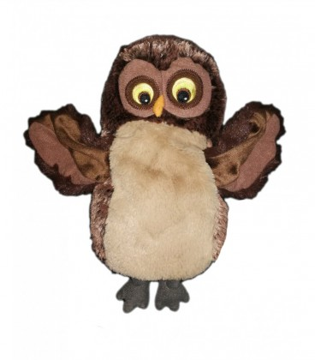

1-Pour travailler le son [v] et sa graphie, tu dois d’abord regarder la vidéo insérée dans le billet.

2-Ensuite tu ouvres l’annexe « phono le son[v] » :

Afficher la première carte des mots.
Tu dois retrouver, TOUT SEUL, le son commun entre les différentes images.
Si tu ne trouves pas, tu peux te faire aider :
C'est quoi cette image, et celle-ci... qu'est-ce qu'on entend dans ces mots qui est pareil ?

Si tu ne trouves toujours pas, tu peux demander de l’aide pour que l’on te souffle un ou deux mots, ensuite à toi de chercher les autres.

Afficher la seconde cartes mots.
Une fois que tu as trouvé le son, tu peux regarder l’autre fiche pour visualiser la lettre et les écritures des différents mots.

Courage tu vas y arriver !!!!!!

Les Nombres
Aujourd’hui je te propose de résoudre des problèmes. Comme en classe !

Ouvrir l’annexe problème

Tu dois tout d’abord regarder la première fiche : Devine combien de personnages se cachent ? Explique à haute voix comment tu as réussi à trouver.

Ensuite, tu regardes la deuxième fiche pour avoir la réponse. Tu peux essayer de donner une explication à la solution.

PRENDS TON TEMPS AVANT DE DONNER UNE REPONSE !!!

Cherche les 5 différences

Ouvrir l’annexe les 5 différences.
Si tu peux l’imprimer, glisse ta fiche dans une pochette plastifiée. Ainsi, tu pourras faire l’activité avec un feutre et effacer si tu veux rejouer. Si tu ne peux pas imprimer, tu devras te souvenir de toutes les différences que tu as trouvées.

Consigne : Tu as 2 images identiques. Toutefois, des erreurs se sont glissées dans la deuxième. Trouve-les, il y en a 5 ! A chaque fois que tu trouveras une erreur, tu devras te poser la question : « combien j’en ai et combien dois-je encore en trouver ? »

Ouvrir l’annexe correction sans montrer à l’enfant
(Elle contient les corrections des fiches de la semaine)
Vous pouvez soit imprimer et lui découper l’image d’auto-correction pour lui donner, soit le diriger oralement pour l’aider à trouver les erreurs manquantes.

